El financiamiento de la Educación Superior en el actual contexto mundial.
Lic. Ruvislei González Sáez.
Doctorante en Ciencias Económicas y Ex asesor del Ministerio de Educación Superior de la República de Cuba.

La educación superior en el mundo, es uno de los motores claves para el desarrollo de una localidad, territorio o nación, sin importar tipo de sistema sociopolítico. Tal argumento es fundamentado en el informe Delors, donde se expresa que : “las universidades son instituciones de fundamental importancia en toda sociedad y deben ser fortalecidas aún en los países más pobres ya que las mismas son consideradas verdaderos centros de conocimientos puros y aplicados, son el lugar por excelencia para preparar a los profesores de todos los niveles, son proveedores de personal calificado del más alto nivel y de investigaciones profundas, es el lugar ideal para llevar a cabo la educación permanente accesible a los adultos, y son consideradas el vehículo por excelencia para que cada nación pueda actuar como interlocutora con las comunidades académicas y científicas internacionales.

La educación superior ha dejado de ser únicamente un bien de consumo del que disfruta una elite y se ha convertido en un importante elemento de desempeño económico de un país y un factor fundamental de las opciones vitales de un individuo en la sociedad contemporánea. Así, el crecimiento que ha experimentado en los 40 años a escala internacional no solo es necesario, sino deseable. Sin embargo, es costosa y se enfrenta a imperativos de competencia que atañen al gasto público.

Por otro lado muchas de las grandes universidades se encuentran ligadas a grandes empresas y sus investigaciones contribuyen al desarrollo de I+D+i de transnacionales mundiales. De esta manera se enganchan en una forma atractiva de financiamiento, pero mayoritariamente comprometedora a intereses de la lógica del capital y no de una formación universitaria necesaria.

Los países industrializados están lidiando con el tema del financiamiento de la educación superior, más aún, con el tema de la crisis económica mundial. La Unión Europea, los Estados Unidos y otras naciones afectadas, han realizado recortes al financiamiento de la educación, como resultado de la aplicación de políticas de ajustes.

Estados Unidos aplica tasas, pero no gestiona igual de bien los préstamos, que no se supeditan a los ingresos ni se recaudan como deducción sobre las remuneraciones y, por lo general, atraen una subvención de las tasas de interés. Aún peor, se gestiona la promoción del acceso, dado que los acuerdos de becas merecen críticas tanto por su escasez como por su complejidad. Chile se encuentra desde hace un tiempo inmerso en fuertes marchas estudiantiles como resultado de la privatización del sector, en lo que suscitó en crisis política.

Según Nicholas Barr: Canadá: considera el desarrollo de préstamos supeditados a los ingresos. Australia: introdujo tasas de matriculación fijas, es decir las mismas tasas para todas las carreras universitarias en 1989 y, recientemente, desarrolló una liberalización parcial del sistema. Dispone asimismo de préstamos supeditados a los ingresos, si bien tales préstamos incorporan la subvención de las tasas de interés y no cubren el costo de vida.

Todas estas modalidades de financiamiento con vistas a obtener ingresos por encima de los gastos como medida de respuesta a la crisis económica y financiera que están atravesando muchos Estados occidentales. Sin embargo aún existen una serie de países en lo que el gasto público es mayor que el privado en el sector de la educación superior. El gráfico siguiente muestra la relación porcentual entre el gasto privado y el gasto público en varias naciones según datos de 2010 de la Organización Económica para la Cooperación y el Desarrollo:
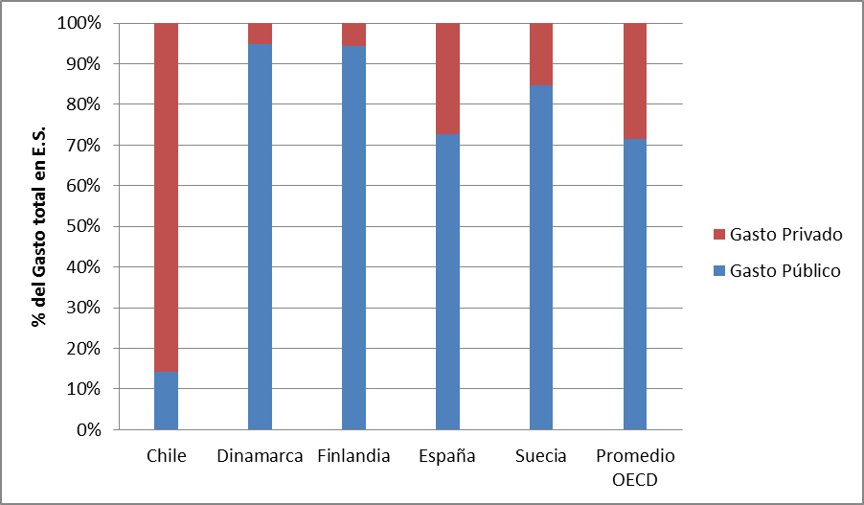
Fuente: http://www.oecd.org (informe 2010).
Para Cuba el financiamiento de la educación superior es un tema de alta prioridad, pero es indudable que las características del modelo cubano disten de los estilos de países capitalistas. Lo que como cualquier otro país contiene un presupuesto donde se plantean los gastos a incurrir en un período fiscal, así como los ingresos previstos. En el caso cubano, se da la gran diferencia a partir de que todas las instituciones son estatales en la Educación Superior, y el acceso es universal y gratuito. En cuanto al financiamiento el monto asignado para la educación superior ha sido bastante alto, a pesar de que por la situación económica financiera que atraviesa el país no se le puede financiar mejor.

Ejemplo tenemos que en el 2009, cuando el mundo comenzaba a atravesar una difícil situación, estallando el efecto dominó de la crisis financiera a nivel global, a la educación superior cubana se le había aprobado uno de los más altos presupuestos de toda su historia, sin embargo las causas estuvieron dadas no solo por el incremento de matrícula que no fue en gran medida, sino por el incremento de los precios de muchos de sus insumos. Hoy, dicha matrícula se ha reducido y se presta atención a carreras que son de alta importancia para el futuro desarrollo de la nación.

El Banco Mundial formula la reducción del profesorado, una merma en su salario y mayores controles a sus movimientos. Y por el alcance de la reforma, este organismo internacional conoce que cada país se enfrenta a una fuerte oposición, pero propone combatirla mediante un persuasivo desfinanciamiento. Estos cambios suscitan resistencia tanto entre los trabajadores como en los cuerpos directivos, independientemente de la necesidad o idoneidad del cambio.

En el caso de las universidades públicas, el cuerpo de profesores cuenta con medios adicionales para hacer frente a las amenazas de cambio radical y pérdida de empleos: el concepto de la universidad como bastión legítimo y necesario de la continuidad y la tradición; la tradición de libertad académica, y el ejército de alumnos actuales, pasados y futuros, la mayoría de los cuales saben expresar sus ideas en forma convincente y decidida, son políticamente inestables y, en general, tienden a sumarse a la causa de los que se oponen a los esfuerzos del gobierno por modificar radicalmente su universidad. Sin embargo, aunque las universidades públicas se resisten al cambio radical, no son inmunes a la pérdida de considerables fondos públicos ocasionada por las fuerzas antes mencionadas.

En un mismo sentido, al considerar los cambios por el uso de la tecnología aparece una evidente diferenciación entre el manejo que se le da en los países desarrollados y los subdesarrollados: mientras que los primeros usan la tecnología para ofrecer enseñanza especializada y mejorar su eficacia, los segundos buscan brindar un mayor acceso con menor costo por alumno.

La inversión en la Educación Superior está muy vinculada al nivel de desarrollo económico, social y cultural de cada país. Existe una tendencia a la reducción de los fondos dedicados a esta actividad debido a la crisis económica internacional, a la continua aplicación de medidas neoliberales que tan agotado está como modelo económico, a las limitaciones o renuncia a veces del papel del Estado con respecto a la educación superior como carga social, y al encarecimiento de los materiales e insumos tangibles e intangibles para mantener el sistema. Ante tales dificultades, los Centros de Educación Superior (CES) deben buscar alternativas que les permitan resolver cuestiones tales como el aumento de los costos educacionales por estudiante en este nivel de enseñanza o el incremento de los gastos de mantenimiento, reparación y modernización de instalaciones y equipamientos. Siendo Chile el caso más sobresaliente en América Latina y el Caribe con las distintas marchas en contra de la privatización se muestra un gráfico de la composición del aporte fiscal a los estudiantes y a las instituciones en la educación superior 2006-2010:
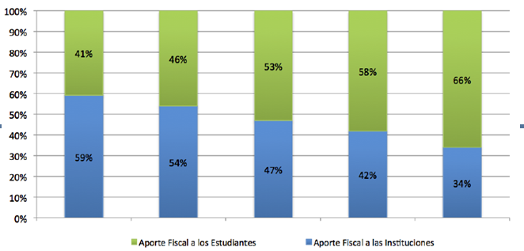
Fuente: Dirección de Presupuestos, Ministerio de Educación de Chile (2010).

Esta tendencia le ha propiciado a los CES la búsqueda y apertura, así como la diversificación de sus fuentes de financiamiento, tales como las provenientes del Estado y otros fondos públicos, las donaciones, la realización de proyectos conjuntos, la promoción de fondos provenientes de las empresas y del sector privado, de los egresados, la realización de servicios, la venta de productos académicos y no académicos, la realización de contratos, etc.

Si bien es cierto que estas vías en muchas ocasiones constituyen una salida a las restricciones financieras y pueden contribuir a enfrentar las situaciones de limitación y escasez, no dejan de representar un peligro vinculado a la intromisión y a veces la imposición de dictados al interior de estas instituciones educativas, ajenas a sus intereses y misiones.

Tales limitaciones de recursos impactan en las funciones de las instituciones de educación superior, incluyendo a las universidades, lo que se manifiesta como bien expresa el Ministerio de Educación Superior de la República de Cuba: ya sea en la calidad de los programas académicos, en la eficacia y pertinencia de las investigaciones, en la reducción de los intercambios y la cooperación internacional, y hasta en la reducción en ocasiones del propio personal académico. Es por ello que, la cuestión del financiamiento de la educación superior abarca no sólo el cómo se captan tales recursos, sino también el modo en que se movilizan, distribuyen, emplean, controlan y evalúan.

Todo esto nos impone cuestiones a resolver y perfeccionar, tales como las bases y condiciones sobre las que se obtienen tales fondos, la delimitación de los fines más acertados, la distribución adecuada de estos recursos, evitar la corrupción y malversación, así como la manipulación política de los mismos por grupos y sectores minoritarios de poder.

En los próximos años, la necesidad de desarrollar una Educación Superior masiva de calidad será una tarea de gran envergadura”, lo que a todas luces debe atender y orientarse a resolver el problema del acceso sin egreso, o sea, la accesibilidad sin asequibilidad, así como el dilema de excelencia y equidad, para poder disfrutar de los beneficios de este nivel educativo.

La variación de la matrícula en los estudiantes a la Educación Superior en Cuba se acompaña del aumento de los recursos en la medida en la que el país se vaya recuperando de su situación económica, pero sobre todo de la necesidad real de universitarios en determinados perfiles que la sociedad en conjunto requiera.

De acuerdo al desarrollo sociopolítico y económico de nuestro sistema socialista hace que las formas de financiamiento de la educación superior cubana sean diferentes del resto de los países del mundo, teniendo en cuenta que la mayor parte del financiamiento proviene de los recursos del Estado y que no existe privatización. La situación económica internacional de hoy, la gravedad de la cuestión, y sus implicaciones, para la propia institución universitaria y su papel en la sociedad, no puede sino hacer que estemos de acuerdo con la reflexión y previsión de Fidel Castro, al considerar: “Yo tengo el presentimiento, la convicción, de que este siglo XXI va a ser mucho más difícil que el siglo XX, y que esas instituciones que se llaman universidades van a tener que enfrentarse a problemas mucho más graves”. Y cuando hablamos de problemas nos enfrentamos a recursos que dispone la educación superior para hacerlo de mayor calidad.

Teniendo en cuenta la importancia que tiene hoy en día el perfeccionamiento del sistema de educación superior como motor impulsor en el desarrollo de un país, la enseñanza superior, en virtud de esas tendencias y de los nuevos desafíos a que debe hacer frente, tiene que replantearse su cometido y su misión, definir enfoques nuevos y establecer nuevas prioridades para el futuro.

Los aspectos antes mencionados han motivado que muchos especialistas, con numerosos enfoques, se dediquen al estudio de determinar las tendencias internacionalizadoras que inundan el mundo, así como la confluencia e inevitable presencia como punto de partida de cualquier estrategia de desarrollo del papel del conocimiento como uno de los puntos focales. Entre ellos podemos mencionar a la Organización de Naciones Unidas para la Educación, la Ciencia y la Cultura (UNESCO), el Programa de naciones Unidas para el Desarrollo (PNUD), la Asociación Internacional de Universidades, etc..

En Cuba, el Ministerio de Educación Superior como organismo rector en esta esfera, ha planteado la necesidad de identificar las tendencias internacionales más generales, tanto en términos de criterios predominantes sobre política de la educación superior, como de experiencia práctica de la institución universitaria contemporánea y su manifestación en las reconocidas universidades de excelencia.

De los resultados obtenidos del estudio en Cuba de las tendencias internacionales predominantes en la universidad contemporánea, el Centro de Estudio para el Perfeccionamiento de la Educación Superior de la Universidad de La Habana identificó cuatro tendencias principales (masificación o expansión cuantitativa, financiamiento, diversificación, internacionalización), las cuales constituyen uno de los aspectos más importantes que debe tenerse en cuenta para la definición de las estrategias de desarrollo de la educación superior cubana; y con las cuales coincidimos, pero tomaremos como referencia para el desarrollo de nuestro trabajo el financiamiento.

Las limitaciones de recursos impactan en las funciones de las instituciones de educación superior, incluyendo a las universidades, lo que se manifiesta ya sea en la calidad de los programas académicos, en la eficacia y pertinencia de las investigaciones, en la reducción de los intercambios y la cooperación internacional, y hasta en la reducción en ocasiones del propio personal académico.

Bibliografía

- Alpízar Santana, Miriam y Santos Gutiérrez, Sinesio (2004). Estudio sobre financiamiento a la Educación Superior en Cuba. Ministerio de Educación Superior. La Habana, Cuba.
- Barr, Nicholas (2005). Financiar la Educación Superior. Finanzas y Desarrollo. Junio de 2005. Londres, Reino Unido.
- Comisión de las Comunidades Europeas (2007). Reformas para el presupuesto de los años 2009-2010. en línea: http://www.europa.eu/index_es.htm . 12 de septiembre, SEC (2007), 1188 final. Bruselas, Bélgica.
- Consejo de Estado (1999). Decreto Ley 192/99 sobre el Sistema Presupuestario. Capítulo I y II. La Habana, Cuba.
- Fuentes, Javier y Didriksson Axel (2004). Financiamiento a la Educación Superior en México. UNESCO. Ciudad México D.F., Estados Unidos Mexicanos.
- Ministerio de Educación Superior (2008). Metodología para la elaboración del anteproyecto del presupuesto del MES. Dirección Contabilidad y Finanzas. La Habana, Cuba.
- Ministerio de Educación Superior (2006). Perfeccionamiento de la actividad económica. Modelo de gestión Económico-Financiera del Ministerio de Educación Superior. Editorial Félix Varela, La Habana, Cuba.
- Ministerio de Educación Superior (2005). Financiamiento a la Educación Superior. Documento oficial del MES. La Habana, Cuba.
- Oficina Nacional de Estadísticas Cubana (2011). Anuario estadístico. La Habana, Cuba.
- Rodríguez Asien, Ernesché (2011). Problemas en el mundo actual con el acceso y el financiamiento en la educación superior. Marzo de 2011. Disponible en: http://www.eleconomista.cu
- Sarmiento Euclides, Alfredo (1989). Los presupuestos teoría y aplicaciones. Universidad Distrital. Bogotá, Colombia.
- Schwartzman, Jacques (2004). Financiamiento de la educación Superior brasileña. IPEA (Texto para discusión). Brasilia, Brasil.
- UNESCO. (1995). Documento de Política para el Cambio y el Desarrollo en la Educación Superior. París, Francia.
- UNESCO. (1998). Declaración Mundial sobre la Educación Superior en el Siglo XXI: Visión y Acción [en línea]: http://www.education.unesco.org/educprog/wche/presentation.htm.
- Zucar, A. (2011). Reforma al financiamiento de la educación superior: sin pelos en la lengua. Disponible en: http://www.notasobreras.net/index.php?option=com_content&view=article&id=519:la-cruda-realidad-en-brasil-sera-el-destino-de-colombia&catid=51:educacion&Itemid=100014

UNESCO. (1998). Declaración Mundial sobre la Educación Superior en el Siglo XXI: Visión y Acción [en línea]: http://www.education.unesco.org/educprog/wche/presentation.htm. Obra citada, Pág. 8.
Universidad de Cambridge, (2006). Financiamiento a la Educación Superior. Boletín No 3. Reino Unido. Ob. Cit., Pág. 2.
Cambio radical significa medidas en detrimento del profesorado y estudiantado universitario, medidas de ajustes con reducción de fondos al sector.
Moffat L. Sergio (2006). Mitos y Realidades de la Educación Superior: Financiamiento, Cobertura y Pobreza. Universidad de Chile. Valparaíso, Chile. Ob. Cit. Pág: 3.
Gazzola, Ana Lucía (2003). Las transformaciones que ha experimentado la Educación Superior en América Latina. En línea: http://www.universia.edu.uy/contenidos/especiales/Metamorfosis_Educacion%20Superior/Nuevos_requisitos.htm#finaciar . Obra citada Página: 5.
Alpízar Santana, Miriam y Santos Gutiérrez, Sinesio (2004). Estudio sobre financiamiento a la Educación Superior en Cuba. Ministerio de Educación Superior. La Habana, Cuba. Obra citada pág: 24.
UNESCO. (1995). Documento de Política para el Cambio y el Desarrollo en la Educación Superior. París, Francia. Obra citada Pág. 35.
MES (2001). Modelo de Gestión Económico-financiero del Ministerio de Educación Superior. Editorial Félix Varela. La Habana, Cuba. Obra citada pág. 77.
Castro Ruz, Fidel (2002). Palabras de clausura del Congreso Universidad 2002 “La universidad del nuevo milenio”. La Habana, Cuba. Ob. Cit. Pág.5.
Villanueva, Roger José Lázaro (2000). Articulación e integración de educación universitaria, bases de un modelo de gerencia de planificación en la OPSU del futuro. Consejo Nacional de Universidades. Caracas, Venezuela. Obra citada Pág., 16.
López Falcón, Adriana (2005). Las tendencias de la Educación Superior y su expresión en el proceso de universalización de la educación superior cubana. Centro de Estudio y Desarrollo Educacional. Universidad de Matanzas. Matanzas, Cuba. Obra citada página: 87.
Centro de Estudio y Perfeccionamiento de la Educación Superior (2003). La Educación Superior como campo de estudio. En línea: www.cepes.uh.cu/bibliomaestria/EScampoestudio.doc . Ob. Cit. página 3.

